银川市金凤区第一小学
工作简报
2026年（第8期）
金凤区第一小学 2026年3月1日
春风启新程 向善向未来
——金凤区第一小学2026年春季开学报到活动简讯
律回春渐，新元肇启。带着新春的美好祝福与对新学期的无限憧憬，2026年3月1日，金凤区第一小学全体学子重返温馨校园，2026年春季开学报到工作在温暖、有序、充满正能量的氛围中圆满完成，处处彰显着学校“日行一善”的育人底色。
为迎接同学们平安归来，学校提前周密部署、精心营造氛围。校门口，喜庆的拱门高高耸立，鲜红的迎宾地毯从校门延伸至校园，电子显示屏滚动播放着“欢迎同学们回家”“新学期，从善出发”等暖心标语，红色元素与文明气息相互交融，仪式感与幸福感满满，让每一位步入校园的孩子都感受到家一般的温暖与归属。
清晨伊始，学校领导班子成员在校长的带领下早早来到校门口，微笑迎接每一位学生。他们亲切地与孩子们挥手致意、暖心交谈，细致叮嘱新学期安全与学习事宜，用真诚的问候传递关爱，用温暖的鼓励寄予期望，以实际行动践行“日行一善”的教育理念，为新学期拉开了温情的序幕。
教室是育人的主阵地，各班班主任提前到岗、用心筹备，将“日行一善”融入班级文化布置。大家精心擦拭门窗、整理桌椅、摆放崭新课本，设计以“向善、向美、向阳”为主题的黑板报，张贴新学期的暖心寄语，让每一间教室都整洁明亮、温馨雅致。充满善意与温度的环境布置，不仅让校园焕然一新，更让“善”的种子在新学期伊始便根植于孩子们心中。
报到过程中，同学们精神抖擞、朝气蓬勃，或与老师分享假期见闻，或与同学畅谈新年收获，校园处处充满欢声笑语、生机盎然。老师们细心讲解新学期注意事项，倾听孩子们的假期见闻，用耐心与责任心服务每一位学生，让报到工作高效、顺畅、温暖。
此次开学报到活动，不仅展现了学校严谨有序的管理作风，更将“日行一善”的办学特色融入细节之中。新的学期，金凤区第一小学将继续以善育人、以行润心，带领全体师生心怀善意、笃行向善，在新征程上向阳生长、逐梦远航，共同书写更加精彩的教育篇章！
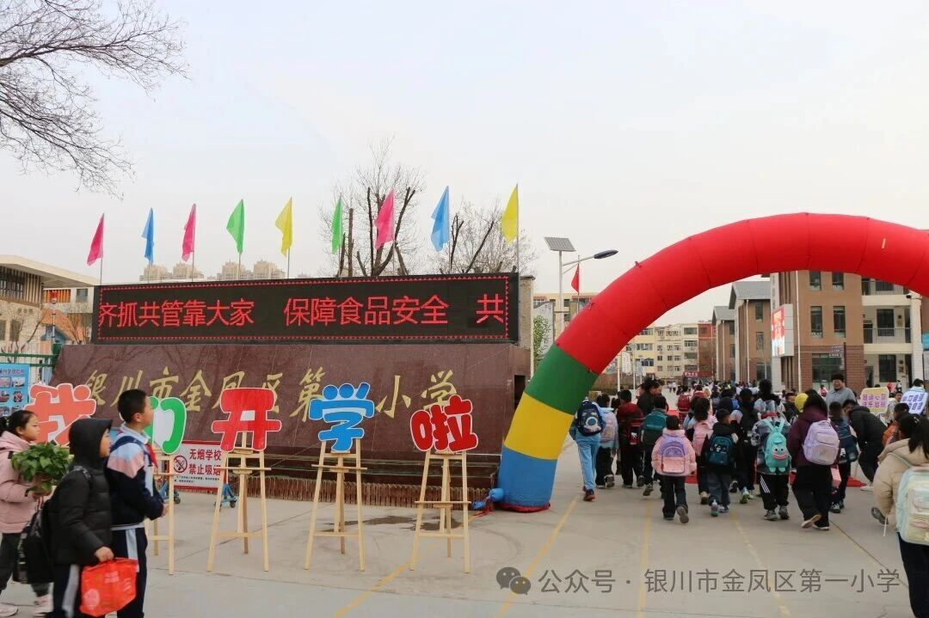

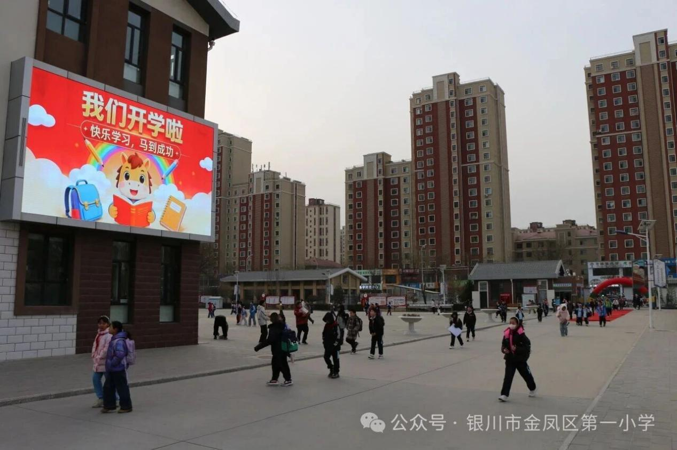

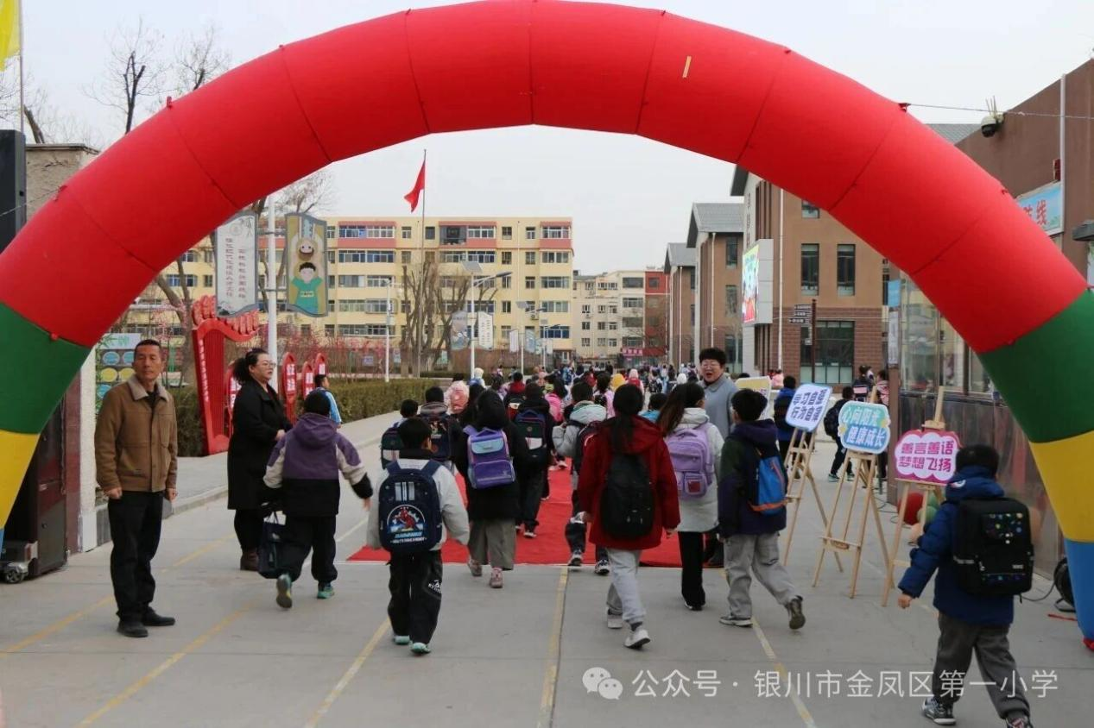

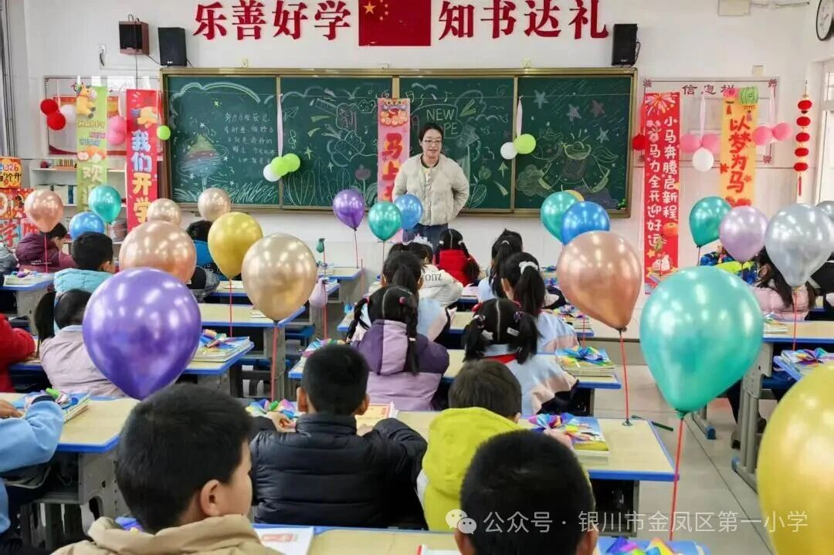

签发：王芳 审核：王嘉 供稿：姜明璐
抄送：金凤区教育局

